

网页那点事 CSS第三天

主讲教师：刘晓强

传智播客 网页平面设计学院 http://icd.itcast.cn 发布
目录
1.2 复习 3
1.3 CSS盒子模型 5
1.3.1 内边距(padding) 5
1.3.2 padding采取连写的方式 6
1.4 Padding那些事 6
1.4.1 Padding影响盒子大小 7
1.4.2 行内元素的padding影响 8
1.4.3 块级元素加padding不会影响盒子大小的情况 9
1.5 Label 标签 10
1.6 外边距(margin) 10
1.6.1 Margin 外边距合并 11
1.6.2 总结 12
1.6.3 清除浏览器样式 13
1.6.4 结束语 13

复习
- 层叠性
- 继承性
- 优先级
选择器
标签选择器 < 类选择器 < id选择器 <行内样式表
1 10 100 1000
- CSS2.0 选择器
基础选择器
标签 id 类
复合选择器
标签指定式 后代 并集选择器 伪类

- <!DOCTYPE html PUBLIC "-//W3C//DTD XHTML 1.0 Transitional//EN" "http://www.w3.org/TR/xhtml1/DTD/xhtml1-transitional.dtd">
- <html xmlns="http://www.w3.org/1999/xhtml">
- <head>
- <meta http-equiv="Content-Type" content="text/html; charset=utf-8" />
- <title>无标题文档</title>
- <style>
- .one{color:red; font-weight:700;}
- .one{color:green; font-size:14px;}
- .one{color:blue;}
- em{font-style:normal;}
- .one em{color:red;}
- em.one{ /*标签指定式*/}
- .one,.two{color:red;}
- .one em,.two strong{color:gold;}
- .one em,.one strong{color:gold;}
- </style>
- </head>

- <body>
- <div class="one">小哥 <em>变色龙</em></div>
- <div class="one">two<strong>变色龙</strong></div>
- <em class="one">是我</em>
- <hr />
- <strong>变色龙</strong>
- <em>是我</em>
- </body>
- </html>

伪类：
A:link
A:visited
A:hover
A:active
A{color:red;text-decoration:none}
A:hover{color:gold;text-decoration:underline}
背景
Background 颜色 图片 平铺 位置 滚动还是固定
Background:110px 120px no-repeat;
Background-positon: bottom left ;
边框
Border
粗细 样式 颜色
Border-width border-style border-color
Border:solid 2px gold;

CSS盒子模型
在我们眼中的标签是什么形状，盒子。
盒子是什么？ 四边形
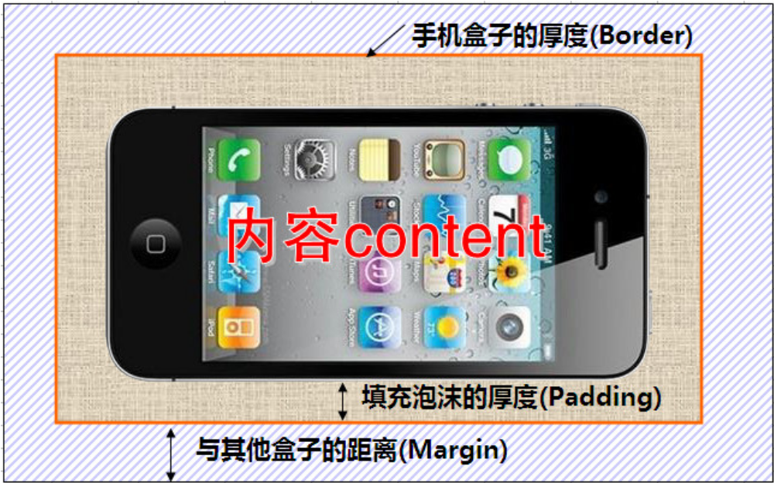
盒子模型的重要参数。
Border

内边距(padding)
Padding-top padding-left padding-right padding-bottom

padding采取连写的方式
Padding一个属性值的时候:
Padding：10px;
上下左右都是10像素
Padding 两个属性值的时候:
Padding:10px 30px;
上下10 左右 30
Padding 三个属性的时候
Padding:10px 30px 50px;
上 10 左右 30 下 50
Padding 四个属性的时候
Padding: 10px 20px 30px 40px (顺时针)
上10 右20 下 30 左40
要求：
一个盒子的内边距 是 上 35 下 26 左 80 右边 60
Padding:35px 60px 26px 80px;

Padding那些事
Padding做为盒子模型一个重要的属性，其中问题也是最多的。
因为padding会影响着盒子的本身大小。

Padding影响盒子大小
1.如果盒子本身有自己的高度或者宽度，padding值则会影响其盒子大小
盒子的实际大小=盒子本身大小+border+padding+margin
- 简单数学题
小学水平数学
试题如下：
一个盒子本身的宽度是 300像素 有一个 3像素的边框，还有一个30像素的左内边距。问这个盒子的实际大小是多少？
答： 336像素
- 中等数学题
试题如下：
一个盒子本身的宽度是 300像素 有一个 3像素的边框，还有一个30像素的左内边距。但是，我们通常情况下，盒子的大小都是定好的。我们要保证盒子的大小不能变。问怎么办？
只能去修改盒子本身的大小
答：width:264px;
- 复杂数学题
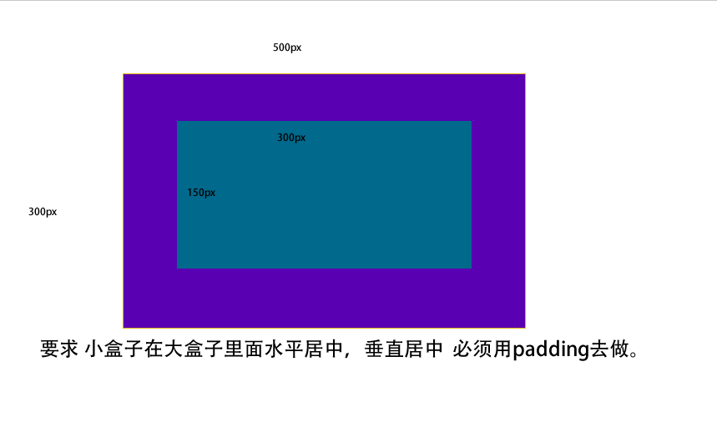
没有边框
padding 算是盒子实体的一部分。

行内元素的padding影响
行内元素只有左右内边距或者外边距 没有上下内边距和外边距。
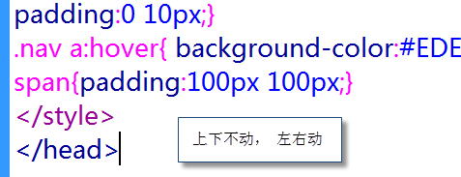

块级元素加padding不会影响盒子大小的情况
如果块级元素没有高度和宽度，是继承的父级的宽度等，则不会撑开盒子。
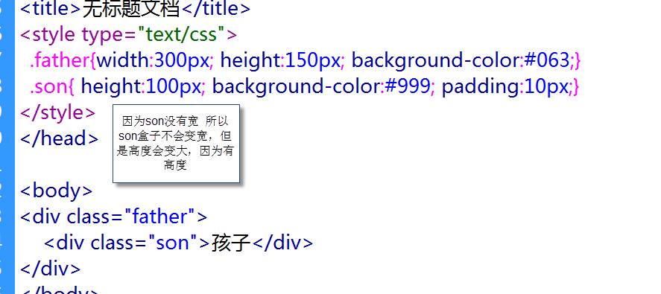、
效果如图：
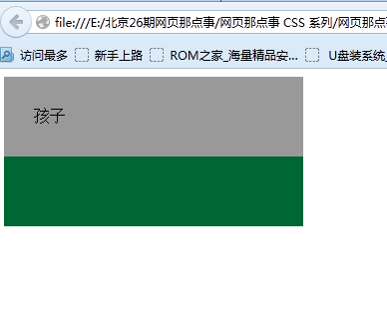

Label 标签
可以使用label for=”id名” 来实现 点击光标定位。
它的使用方法：
- <!DOCTYPE html PUBLIC "-//W3C//DTD XHTML 1.0 Transitional//EN" "http://www.w3.org/TR/xhtml1/DTD/xhtml1-transitional.dtd">
- <html xmlns="http://www.w3.org/1999/xhtml">
- <head>
- <meta http-equiv="Content-Type" content="text/html; charset=utf-8" />
- <title>无标题文档</title>
- <style type="text/css">
- .box{ text-align:center; padding-top:50px;}
- .ipt{width:130px; height:20px;border:0;border:1px solid #ccc; color:#ccc; background:url(search_03.png) no-repeat 5px center; padding-left:20px;}
- </style>
- </head>

- <body>
- <div class="box">
- <label for="in">搜索一下:</label><input type="text" value="请输入..." class="ipt" id="in"/>
- </div>
- </body>
- </html>

外边距(margin)
Margin不会撑开盒子。 它的一些使用方法跟padding完全相同。
Margin:20px;
Margin:20px 80px;

Margin 外边距合并
Margin 是盒子的外部距离。
Margin外边距合并的问题
首先，以前认为外边距合并是一个bug，但是后来，又发现，所有的浏览器都有这个特点，可以看成是一个特性。
其次，外边距合并只会出现在上下，也就是垂直的时候，左右是不会出现这个问题的。
最后，盒子的外边距是以最大的那个外边距为准。
这两个盒子是并列关系，他们出现这个情况，无伤大雅。
一定要注意的是父子级关系的外边距合并问题。
解决方法：
1. 给大盒子加边框
2. 给大盒子 加 overflow:hidden; (后面详解)
代码如下：
- <!DOCTYPE html PUBLIC "-//W3C//DTD XHTML 1.0 Transitional//EN" "http://www.w3.org/TR/xhtml1/DTD/xhtml1-transitional.dtd">
- <html xmlns="http://www.w3.org/1999/xhtml">
- <head>
- <meta http-equiv="Content-Type" content="text/html; charset=utf-8" />
- <title>无标题文档</title>
- <style type="text/css">
- .up,.down{width:300px; height:100px; background-color:#ccc;}
- .up{margin-bottom:50px;}
- .down{ background-color:#0CC; margin-top:100px;}
- .father{width:100px; height:100px;/* border:1px solid #fff;*/ overflow:hidden; padding:100px; margin:100px;}
- .sun{width:100px; height:100px; background-color:#936; margin-top:50px;}

- </style>
- </head>

- <body>
- <div class="up">上盒子</div>
- <div class="down">下盒子</div>
- <hr />
- <div class="father">
- <!--<div class="sun"></div>-->
- </div>
- </body>
- </html>

总结
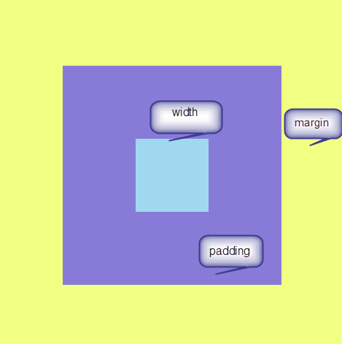、
站在我们代码的稳定性来说：
浅青色的width和height 是最稳定的
其次是 浅紫色的 内边距
其中 margin 是浅黄色 稳定性最差。
我们能用width和height做的，就用padding，如果非得用padding不要用margin。

Web developer 插件

清除浏览器样式
*{margin:0; padding:0;} 清除浏览器样式
html, body, ul, li, ol, dl, dd, dt, p, h1, h2, h3, h4, h5, h6, form, fieldset, legend, img { margin:0; padding:0; }

结束语：
我们写代码，一定要有细心和足够的耐心。
有些同学，刚开始拿过一个盒子来，不知道怎么下手，如果给你一个盒子，我们首先考虑 宽度和高度 其次有没有边框和背景，再看他们的内外边距。

